104學年度上學期桃園市立龍興國民中學 九年級 社會科 補考題庫 班 座號： 姓名：

一、選擇
- （C ）由於宗教改革的影響，十六世紀歐洲區分成原來的羅馬公教與新教兩派。請問：下列哪一個國家不是羅馬公教的信仰範圍？ (A)西班牙 (B)葡萄牙 (C)英國 (D)教皇國。
- （A ）小晴在一位科學家的傳記中讀到一段話：「地球重力的吸引作用會賦予物體重量，並使它們向地面落下。」依此研判，這最有可能是哪位科學家的傳記？ (A)牛頓 (B)哥白尼 (C)希羅多德 (D)阿基米德。
- （D ）為了提升多瑙河的水運價值，二十世紀時在多瑙河上游興建運河與哪條河流連接，而使多瑙河的水運可直通至大西洋？ (A)聶伯河 (B)易北河 (C)塞納河 (D)萊因河。
- （C ）反法同盟是指西元1792至1815年間，歐洲各國為了對抗發生革命後的法國而組織的同盟。此組織主要是對抗由誰統治下的法國？ (A)路易十四 (B)路易十六 (C)拿破崙 (D)路易拿破崙。
- （D ）古埃及在西元前六世紀時，被哪一個民族所滅？ (A)巴比倫 (B)阿利安 (C)亞述 (D)波斯。
- （D ）歷史老師上課時提到右列的內容。請問：下列哪個教派的理論，最能顯現這種精神？ (A)天主教 (B)希臘正教 (C)路德教派 (D)喀爾文教派。
- （A ）西元前四世紀，征服波斯，建立橫跨歐、亞、非三洲大帝國的君主為下列何人？ (A)亞歷山大 (B)腓力二世 (C)屋大維 (D)凱撒。
- （B ）各國從事其最擅長的生產，則產品的總產量便能提高，再經由國際貿易，彼此分享增加的產出。由此可知，國際貿易的基礎為何？ (A)絕對利益 (B)比較利益 (C)外部效益 (D)受益原則。
- （C ）在商品市場中，消費者扮演下列何種角色？ (A)供給者 (B)製造者 (C)需求者 (D)控制者。
- （C ）附圖是公民老師在課堂上出示的經濟活動循環簡圖。根據內容判斷，圖中【甲】應是指下列何者？ (A)商品需求 (B)商品供給 (C)生產要素需求 (D)生產要素供給。

- （B ）若依比較利益來分工，會使整體總產量產生何種變化？ (A)不變 (B)增加 (C)減少 (D)不一定。

- （C ）泰華在電視上看到如附圖的劇戲內容，從劇中對話內容判斷，他們應該是在談論哪一個宗教？ (A)祆教 (B)佛教 (C)基督教 (D)伊斯蘭教。
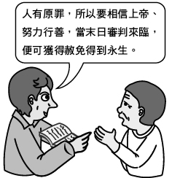
- （A ）下列哪些是現代人常利用的適當理財工具？(甲)銀行存款 (乙)債券 (丙)共同基金 (丁)預借現金 (A)甲乙丙 (B)甲乙丁 (C)甲丙丁 (D)乙丙丁。
- （B ）下列四位同學討論「失業」的相關現象，其中何者的說法正確？ (A)瑞豐：失業人口增多對國家經濟有利 (B)名美：失業人口是勞動力的浪費 (C)小方：失業會使家庭收入增多 (D)大強：領取失業給付通常以三個月為限。
- （B ）南美洲的亞馬孫雨林由於有赤道經過，孕育出世界上最大的熱帶雨林，也擁有全球流量最大、流域面積最廣的亞馬孫河。由上文推斷，附圖中哪條線段能正確的表示「赤道」的位置？ (A)甲 (B)乙 (C)丙 (D)丁。
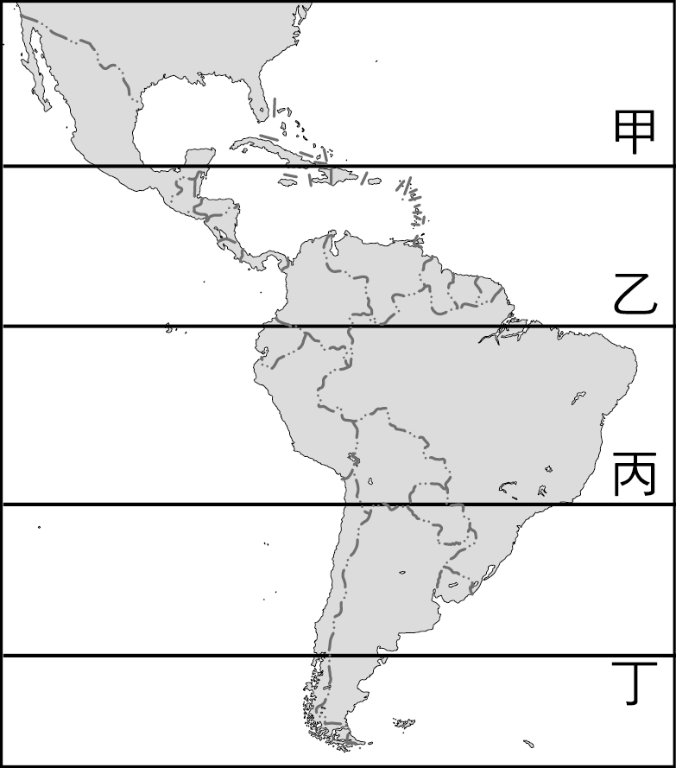
- （C ）王太太在選購商品時，都會考量商品對生態環境的衝擊，而選擇對環境傷害較少、甚至是對環境有利的商品。上述王太太的行為符合下列何種概念？ (A)供給法則 (B)比較利益 (C)綠色消費 (D)分散風險。
- （B ）小育看了盧貝松執導的電影—「聖女貞德」後，想要進一步了解這位傳奇人物的歷史，她可以查閱哪一相關主題？ (A)十字軍東征 (B)英法百年戰爭 (C)海外探險 (D)文藝復興。
- （D ）十六世紀某天文學家製作望遠鏡，觀察到月球表面、太陽黑子等，並證明哥白尼提出的地球繞太陽而轉的理論，被尊為「現代科學之父」。此位天文學家是誰？ (A)亞里斯多德 (B)牛頓 (C)培根 (D)伽利略。
- （C ）拜占庭帝國在下列哪位皇帝在位時，曾經制定法典，並且積極收復羅馬帝國的失土，可說是拜占庭帝國疆域最廣的時期？ (A)君士坦丁 (B)奧古斯都 (C)查士丁尼 (D)亞歷山大。
- （D ）俄羅斯天然資源豐富，主要的出口貨物為下列何項資源？ (A)木材 (B)農產 (C)鐵砂 (D)油氣。
- （A ）十七世紀末，相傳某人曾被樹上的蘋果打到，進而發現萬有引力定律的產生。請問：此人還提出下列哪一理論？ (A)三大運動定律 (B)地球中心說 (C)太陽中心說 (D)歸納法。
- （A ）他發現了浮體力學，週期、拋物線、球體、圓柱體，與制定滑輪和槓桿原理，為物理學奠定基礎。這位上古時期的物理學家是何人？ (A)阿基米德 (B)歐幾里德 (C)亞里斯多德 (D)希羅多德。
- （A ）「麥加」之於伊斯蘭教徒，就像「教廷」之於天主教教徒一樣，都是信徒心目中的聖地，如果有機會，一生一定要去朝聖一次。請問：教廷位於哪個城市內？ (A)羅馬 (B)巴黎 (C)倫敦 (D)莫斯科。
- （D ）蒸汽機經過瓦特的改良後，成為穩定動力的來源。十九世紀時，蒸汽機被運用在汽船與火車上，促成交通運輸的革新，也改變了世界原有的交通與貿易模式。請問：蒸汽機的改良，與哪一產業的需求有關？ (A)交通業 (B)農業 (C)畜牧業 (D)紡織業。
- （A ）力鳴在宜蘭地區四處尋找適合種植水果的土地，打算買下來開闢成果園。上述內容顯示力鳴需要何種生產要素？ (A)自然資源 (B)人力資源 (C)資本 (D)企業才能。
- （B ）《社會契約論》強調主權在民的觀念，政府的權力來自人民與政府間的契約。請問：《社會契約論》是由何人所提出？ (A)孟德斯鳩 (B)盧梭 (C)洛克 (D)伏爾泰。
- （B ）議會制又稱內閣制，是民主政治制度的一種，特點是行政首長的權力來自議會（國會）的支持。請問：下列哪個國家最早實施這樣的制度？ (A)法國 (B)英國 (C)美國 (D)義大利。
- （A ）附圖為古代某地區法律觀念的示意圖，圖中強調「以牙還牙，以眼還眼」的報復原則。請問：上文中的「某地區」應為下列何處？ (A)西亞 (B)印度 (C)中國 (D)埃及。
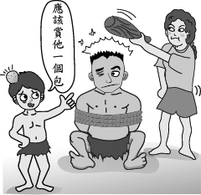
- （C ）附圖為西元2012年，世界石油蘊藏量前十大國家排名圖。請問：其中位於西亞的共有幾個國家？ (A)3 (B)4 (C)5 (D)6。
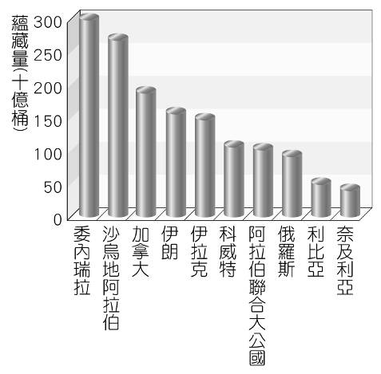
- （A ）在「自然資源有限，但人類的欲望無窮」的情況下，人類若要永續經營，應該如何做？ (A)有效率的使用各種資源 (B)不要使用自然資源 (C)盡量開採各種自然資源 (D)利用科技再造各種自然資源。
- （A ）歷時近兩百年的十字軍東征，促進了東西方對彼此的認識與交流。十字軍東征的起迄時間為何？ (A)十一世紀至十三世紀 (B)十世紀至十二世紀 (C)十二世紀至十四世紀 (D)九世紀至十一世紀。
- （C ）十八世紀中葉，美洲殖民地代表在下列何處發表《獨立宣言》？ (A)倫敦 (B)紐約 (C)費城 (D)巴黎。
- （B ）阿偉在理化課學到計算功率的單位(W)，老師告訴他這是為了紀念一位自學有成、製造出耗煤量低且運轉迅速的蒸汽機的偉大人物。請問：這位人物是下列何者？ (A)伽利略 (B)瓦特 (C)牛頓 (D)哥白尼。
- （B ）古埃及的哪一個時期以對外貿易發達著稱，是地中海的商業中心之一？ (A)古王國 (B)中王國 (C)新王國 (D)波斯占領時期。
- （A ）吉薩的三大金字塔是埃及著名的古蹟，也是最珍貴的文化遺產。請問：這些大型金字塔大多在古埃及的哪一個時期所建造？ (A)古王國 (B)中王國 (C)新王國前期 (D)羅馬統治時期。
- （C ）十七世紀中葉，哪一位英國君主因為憲政爭議與課稅問題，與國會議員發生內戰，最後國會處死？ (A)約翰王 (B)威廉三世 (C)查理一世 (D)亨利八世。
- （D ）小梅打算開一家服飾店，在資源有限且具有多種用途的情況下，小梅必須考量幾項重要課題，才能獲得更多利潤。下列何者是小梅身為生產者所必須考量的課題？(甲)生產什麼 (乙)如何生產 (丙)為誰生產 (A)甲乙 (B)甲丙 (C)乙丙 (D)甲乙丙。
- （A ）啟蒙運動時期的思想家，企圖運用理性的思考來追尋人類社會的規律，這主要是受到十七世紀哪項歷史發展的影響？ (A)科學革命 (B)宗教改革 (C)海外探險 (D)法國大革命。
- （B ）若依文化差異，將美洲分為「盎格魯美洲」和「拉丁美洲」兩部分，則分界線大致是哪兩個國家的國界？ (A)美國和加拿大 (B)美國和墨西哥 (C)巴拿馬和哥倫比亞 (D)巴拿馬和哥斯大黎加。

- （D ）小春暑假時到某個國家旅遊，除了感受當地的風土人情外，也參觀了如附圖的巨大建築。請問：小春該如何跟朋友介紹這個建築最適當？
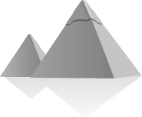
(A)西亞人存放食物的穀倉
(B)印度人戰勝的紀念碑
(C)亞述人建造的浮雕
(D)埃及法老死後的陵寢。
- （A ）我們目前所熟知的「三權分立」原則，最早是由誰所提出？ (A)孟德斯鳩 (B)盧梭 (C)笛卡兒 (D)洛克。
- （A ）若將歐洲國家的平均所得作一比較，可以看出荷、比、盧、瑞、奧等小國所得偏高。請問：這些小國所在的位置，大多集中在下列哪個地區？ (A)西歐 (B)北歐 (C)南歐 (D)東歐。
- （B ）下列關於股份有限公司的敘述，何者正確？ (A)經營者需獨自承擔虧損風險 (B)每年必須召開股東會 (C)經營利潤由經營者獨享 (D)公司發生虧損，股東需以個人財產清償債務。
- （D ）「他不僅救了羅馬教宗，更到處征戰，建立了龐大的帝國，並且讓日耳曼人改信基督教，後來還被教宗加冕為羅馬人的皇帝。」請問：這是指下列何人？ (A)君士坦丁 (B)查士丁尼 (C)穆罕默德 (D)查理曼。
- （A ）附表是西元2014年中南美洲主要國家的都市化程度比較表。從表中可以看出中南美洲的都市化程度相當高，顯示人口高度集中在大都市。造成此種現象的主要原因為何？ (A)鄉村推力強大 (B)政府政策鼓勵 (C)都市生活較舒適 (D)殖民母國強迫。
- （B ）下列哪條河流因出口方向佳，是北美洲航運價值最大的河川？ (A)亞馬孫河 (B)聖羅倫斯河 (C)密士失必河 (D)科羅拉多河。
- （C ）在現今社會的交易活動中，人們如何解決「以物易物」的不方便？ (A)增加交易的處所 (B)消費品由政府統一配給 (C)使用貨幣作為媒介 (D)開闢自由競標市場。
- （A ）中亞近年來從牧業為主轉向農、礦業的發展。目前當地哪個國家和鄰近國家—中國合作開發，成為主要的石油生產國？ (A)哈薩克 (B)烏茲別克 (C)吉爾吉斯 (D)塔吉克。
- （A ）有西方孔子之稱，並且為希臘三哲人之一的哲學家為下列何人？ (A)蘇格拉底 (B)阿基米德 (C)歐幾里德 (D)希羅多德。
- （A ）中世紀後期，歐洲為因應當時的社會發展，出現一種自治團體──「行會」。關於這個團體的敘述，下列何者正確？ (A)類似今日的同業公會 (B)政府經營的商業機構 (C)民眾組成來監督政府 (D)抵抗外敵的軍事組織。

